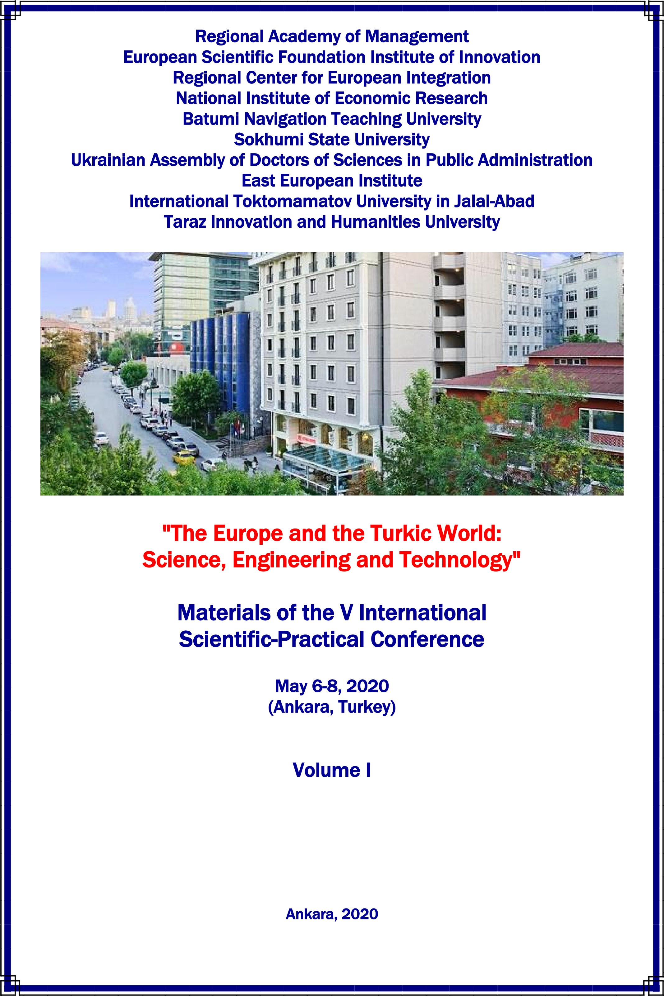

UDC 001.18
LBC 72
E 91

Editorial Board:
Chairman of the Board – Professor S. Midelski (Kazakhstan).
Members of the Board:
D.Sc., Professor S. Baubekov (Kazakhstan), Ph.D., Associated Professor Zh. Duysheev (Kyrgyzstan), Ph.D., Associated Professor B. Gechbaia (Georgia), Ph.D., Colonel (Ret.) E. Janula (Poland), Dr. Prof. Deep Sea Going Captain P. Khvedelidze (Georgia), Ph.D., Professor O. Komarov (Kazakhstan), Associated Professor T. Kolossova (Kazakhstan), Associated Professor I. Makarycheva (Russia), Ph.D., Associated Professor A. Morov (Russia), D.Sc., Professor S. Omurzakov (Kyrgyzstan), D.Sc., Professor L. Qoqiauri (Georgia), D.Sc., Professor E. Romanenko (Ukraine), D.Sc., Professor Ye. Saurykov (Kazakhstan), Ph.D., Professor L. Takalandze (Georgia), D.B.A., Professor T. Trocikowski (Poland), Associated Professor D. Zhelazkova (Bulgaria).

"The Europe and the Turkic World: Science, Engineering and Technology": E 91 Materials of the V International Scientific-Practical Conference. In three volumes. Volume I – Ankara, Turkey: Regional Academy of Management, 2020. – 564 p.

ISBN 978-601-267-399-9

This is a compilation of the materials of the V International Scientific-Practical Conference "The Europe and the Turkic World: Science, Engineering and Technology", that was held in Ankata, Turkey, on May 6-8, 2020.
Submissions cover a wide range of issues, primarily the problem of improving management, sustainable economic development and introduction of innovative technologies, improved training and enhancement of the development of "human capital", interaction between the individual and society, psychological and pedagogical foundations of innovative education.
Materials addressed to all those interested in the actual problems of management, economy and ecology, social sciences and humanities.

UDC 001.18
LBC 72

ISBN 978-601-267-399-9

CONTENTS / СОДЕРЖАНИЕ

Organizers of the Conference / Организаторы конференции... 8
Contents / Содержание................................................................... 9
SECTION II / СЕКЦИЯ II
EXACT AND TECHNICAL SCIENCES /
ТОЧНЫЕ И ТЕХНИЧЕСКИЕ НАУКИ 383

2.1. L.K. Naizabayeva, B.N. Alzhanov Innovative Information
System for Improving Fitness Industry in Kazakhstan Based on IoT 383
2.2. L.K. Naizabayeva, K.A. Sultanbek Clinical Web Application for Hospital Information Management System…………………………….. 390
2.3. S. Zhuzbayev, A. Adilova Information Systems…………………. 397

2.4. Zh.S. Ixebayeva, K. Zhetpisov New Approaches to Modeling
Data Analysis……………………………………………………………… 406
2.5. N.B. Karipbayeva Development of a System in the Retail Business with Data Analysis and Forecasting Methods………………. 411
2.6. G.K. Sembina, D.D. Yergazy Developing CRM Model for
Construction Company…………………………………………………… 414

2.7. Ye. Sultankulov, Zh. Kaliyev Temporary Model of the
Underground Line………………………………………………………… 419
2.8. S.T. Israilova, A.A. Mukhanova Methods for Verifying Workflow Models Using Petri Nets……………………………………… 426
2.9. Г.А. Салтанова, А.Н. Кубашева, З.Ж. Жанузакова, В.В. Шин, Э.С. Павиз Теоретические основы разработки интеллек- туальных систем………………………………………………………… 430
2.10. Қ.С. Байшоланова, Г.Ш. Мусагулова, Р.У. Альменаева Ақпараттық жүйелердегі экономикалық-математикалық модель- дер...................................................................................................... 437
2.11. М.Е. Ашимова К проблеме исследования и разработки программной системы для комплексного анализа метеорологи- ческих данных……………………………………………………………. 441
2.12. М.Ю. Сладкова, В.Е. Махатова, А.М. Махатова, А.Б. Тағанова Основные понятия теории автоматического управле- ния. Фундаментальные принципы управления…………………….. 446
2.13. М.Ю. Сладкова, В.Е. Махатова, А.Ғ. Тұқпатова Эллипти- калық дифференциалдық теңдеулерді шешу әдістері................... 453
2.14. А.Н. Мырзашева, М.С. Дузелбаев Графтарды пайдала- нып кейбір ықтималдық есептерін шығару...................................... 458
2.15. Ш. Өмірхан Физика сабағында бағдарламаланған оқыту құралын пайдалану арқылы оқыту әдістемесі................................. 466
2.16. У.С. Сулейменов, М.А. Камбаров, Н.Ж. Жаңабай, Х.А. Абшенов, Р.Б. Кудабаев Энтальпии плавления и фазового перехода теплоаккумулирующего материала фазового пере- хода на основе битумопарафинов……………………………………. 470 2.17. Е.В. Блинаева, Б.С. Саурбаева, К.К. Толубаева, В.С. Яковлев, Я.Ф. Яанус Исследование процессов, инициирован- ных низкочастотным воздействием в дизельном топливе, полу- чаемом из парафинистой нефти……………………………………… 478
2.18. М.Ж. Сексенбай Основные пути развития газотранспорт-
ной системы страны…………………………………………………….. 485
2.19. Д.М. Нурабаев, Г.Д. Койшыбаева, С.Ж. Таттибаев Инно-
вационные конструкции водопроводящих сооружений…………… 493
2.20. Г.А. Сарбасова, М. Омарбекова Новая конструкция дюке-
ра…………………………………………………………………………... 496
2.21. Г.А. Сарбасова, Б.Б. Успанова. Г.Ш. Шингиз Безопас-
ность транспортирования нефти в нефтепроводе «Кумколь –
Арыскум - Жосалы»……………………………………………………... 500
2.22. А.С. Акбаева, С.Е. Бекжанова, М.Я. Квашнин, Г.С.
Бихожаева К вопросу обеспечения безопасности путем усиле-
ния конструкций железнодорожных мостов композитным мате-
риалом…………………………………………………………………….. 506
2.23. А.Д. Нұрланбек, Ж.Ж. Калиев Электроподвижной состав
метрополитена города Алматы……………………………………….. 511
2.24. К.М. Шайхиева Жаңалықтарды құрудағы инжинирингтің
рөлі..................................................................................................... 514
2.25. Т.А. Галагузова, А.В. Маначинская Программирование на
современном PascalABC.NET………………………………………… 516
2.26. Ж.Д. Манбетова SAR - ұялы телефондағы электромагнитті
сәулелену көрсеткіші........................................................................ 523
2.27. А.Д. Мухамеджанова Заттар Интернеті (IoT) тұжырымда-
масы және машинааралық әрекеттесу (M2M) байланысы............. 527
2.28. Т. Хакимова, Ж.Х. Спабекова Жасанды интеллект жүйесін
құрудың түрлі әдістері....................................................................... 532
2.29. Е.Қ.Мұстафинов «Бәйтерек» жаңа ҒЗК әзірлеу мәселелері 536
2.30. В.И. Дмитриченко, М.А. Баешов, Ш.Б. Файзолла Энер-
гия жүйесін цифрландыру................................................................. 547
2.31. А.А. Дубинин, Д.В. Горобченко Сравнительный анализ
технологий быстровозводимых зданий……………………………… 553

All materials are published in author's edition.
The authors are responsible for the content of articles and for possible spelling and punctuation errors.

Все материалы опубликованы в авторской редакции.
Ответственность за содержание статей и за возможные орфографические и пунктуационные ошибки несут авторы.

SECTION II / СЕКЦИЯ II
EXACT AND TECHNICAL SCIENCES /
ТОЧНЫЕ И ТЕХНИЧЕСКИЕ НАУКИ

2.28. Жасанды интеллект жүйесін құрудың түрлі әдістері

Тиыштик Хакимова
Педагогика ғылымдарының кандидаты, доцент
Жанара Халилаевна Спабекова
Аға оқытушы, магистр
Әл-Фараби атындағы Қазақ Ұлттық Университеті
(Алматы қ., Қазақстан)

Дамыған елдердегі білім беру жүйесінде ерекше маңызды мәселелердің бірі – оқытуды ақпараттандыру, яғни оқу үрдісінде ақпараттық–коммуникациялық технологияларды (АКТ) пайдалану. Қазіргі кезде біздің қоғам дамудың жаңа кезеңіне көшіп келеді, бұл кезең ақпараттық кезең, яғни компьютерлік техника мен оған байланысты барлық ақпараттық—коммуникативтік технологиялар, оның табиғи ортасына айналып отыр. Ақпараттық – коммуникативтік технологияны бәсекеге қабілетті ұлттық білім беру жүйесін дамытуға және оның мүмкіндіктерін әлемдік білімдік ортаға енудегі сабақтастыққа қолдану негізгі мәнге ие болып отыр. Ақпараттық – коммуникативтік технологияны пайдаланудың мәні компьютерлік техниканың мүмкіндіктерін студент жеке тұлғасын дамыту проблемасының маңына топтасқан дидактикалық-әдістемелік проблемалық міндеттерді шешуге бағындыру болып табылады [2, с. 14].
Ақпараттық – коммуникативтік технологиялар, олар:
киберқауіпсіздік, бұлтты және мобильді технологиялар, Smart технологиялар, E-технологиялар, жасанды интеллект.
Интеллект (лат. Intellectus) - бұл адамның барлық танымдық қабілеттерін: сезім, қабылдау, есте сақтау, елестету, ойлау болып табылады.
Жасанды интеллект - бұл интеллектуалды компьютерлік жүйелерді әзірлеумен айналысатын информатика саласы, яғни біз дәстүрлі түрде адам ойымен байланыстыратын мүмкіндіктері бар жүйелер — тілді түсіну, оқыту, ойлау қабілеті, мәселелерді шешу және бұл адам ойын компьютерде бейнелейтін программалық жүйе.
Жасанды интеллект моделдеудің үш негізгі бағыты тарихи қалыптасты.
Бірінші тәсіл зерттеу объектісі адам миының құрылымы мен жұмыс механизмдері, мақсаты ойлау құпияларын ашу.
Екінші тәсіл адамнан кем емес интеллектуалды міндеттерді шешуге мүмкіндік беретін есептеу машиналарының құру .
Үшінші тәсіл адам мен машина арасындағы диалогты ұйымдастыру.
Компьютердің көмегімен шешілетін ең бірінші интеллектуалдық міндеттер логикалық ойындар (дойбы, шахмат), теоремалардың дәлелдеу.
Жасанды интеллект (ЖИ) - тез дамып келе жатқан ұқсас технологиялар мен процестер :
- мәтінді табиғи тілде өңдеу
- машиналық оқыту
- сараптамалық жүйелер
- виртуалды агенттер (чат-боттар және виртуалды көмекшілер) - ұсынымдар жүйесі.

Жасанды интеллект жүйесін құрудың түрлі тәсілдері
Логикалық тәсіл. Бұл логикалық тәсілдің негізі Булев алгебра болып табылады. Әрбір программист if операторы игерген уақыттан бастап логикалық операторлармен таныс. Ол пәндік символдарды енгізу, олардың арасындағы қарым - қатынас, өмір сүру және жалпыға ортақ кванторлар есебінен кеңейтілген предикаттарды есептеу түрінде алды. Логикалық принциппен құрылған әрбір жасанды интеллект жүйесі теоремаларды дәлелдейтін машина болып табылады. Бұл ретте бастапқы деректер аксиома түрінде деректер базасында, олардың арасындағы қарым-қатынас ретінде логикалық шығару ережелері сақталады. Сонымен қатар, әрбір осындай машина мақсатты генерациялау блогы бар және шығару жүйесі осы мақсатты теорема ретінде дәлелдеуге тырысады. Егер мақсат дәлелденсе, онда қолданылған ережелерді трассалау қойылған мақсаттарды іске асыру үшін қажетті іс-әрекеттер тізбегін алуға мүмкіндік береді. Мұндай жүйенің қуаты мақсаттар генераторының мүмкіндіктерімен және Теоремаларға дәлелдеме машинасымен анықталады.
Әрине, пікір алгебра мәнерлілігі жасанды интеллектті толыққанды іске асыру үшін жеткіліксіз деп айтуға болады, бірақ барлық қазіргі ЭЕМ - нің негізі тек 0 және 1 мәндерін қабылдай алатын бит-жады ұяшығы екенін есте сақтау керек. Осылайша, ЭЕМ-де жүзеге асыруға болатын барлық нәрселерді предикаттар логикасы түрінде де жүзеге асыруға болады деп болжауға қисынды болар еді. Бұл жерде қандай уақыт үшін ештеңе айтылмаған.
Логикалық тәсілге барынша мәнерлілікке қол жеткізу анық емес логика сияқты салыстырмалы жаңа бағыт береді. Оның негізгі ерекшелігі-пікірдің шынайылығы иә / жоқ (1/0) және аралық мәндерді - білмеймін (0.5), емделуші өлі (0.75) қарағанда тірі, емделуші тірі (0.25) қарағанда өлді. Бұл тәсіл адамның ойлауына ұқсайды, өйткені ол сұрақтарға тек иә немесе жоқ жауап береді. Емтиханда шындық классикалық булевалық алгебра разрядынан ғана қабылданады.
Көптеген логикалық әдістерге үлкен еңбек сыйымдылығы тән, өйткені дәлелдемелерді іздеу кезінде нұсқалардың толық ауысуы мүмкін. Сондықтан бұл тәсіл есептеу процесін тиімді іске асыруды талап етеді және жақсы жұмыс әдетте деректер қорының салыстырмалы түрде аз мөлшерде кепілдік беріледі.
Құрылымдық тәсіл ретінде біз бұл жерде адам миының құрылымын модельдеу арқылы жасанды ақыл-ойды құру әрекетін түсінеміз. Осындай алғашқы әрекеттердің бірі Розенблатт Френк перцептрон болды. Перцептрондардағы негізгі модельдеуші құрылымдық бірлік (ми үлгілеудің басқа көптеген нұсқаларында сияқты) нейрон болып табылады.
Кейінде, "нейрондық желілер" (НС) терминімен белгілі. Бұл модельдер жекелеген нейрондардың құрылысы бойынша, олардың арасындағы байланыс топологиясы және оқыту алгоритмдері бойынша ерекшеленеді.
Эволюциялық тәсіл де өте үлкен таралған. Бұл тәсіл бойынша жасанды интеллект жүйесін құру кезінде негізгі назар бастапқы модельді құруға және ол өзгеруі (эволюциялануы) мүмкін ережелерге бөлінеді. Сонымен қатар, модель әртүрлі әдістермен құрастырылуы мүмкін, бұл НС және логикалық ережелер жиынтығы және кез келген басқа модель болуы мүмкін. Осыдан кейін біз компьютерді қосамыз және ол модельдерді тексеру негізінде олардың ең үздіктерін іріктейді, олардың негізінде әр түрлі ережелер бойынша жаңа модельдер жасалады, олардың ішінен ең үздік және т. б.
Имитациялық тәсіл. Бұл кибернетика үшін классикалық, оның негізгі ұғымдарының бірі - "қара жәшігі" (ЧЯ). бағдарламалық модуль немесе деректер жинағы. Мінез-құлқы имитацияланатын нысан, осындай "қара жәшік". Бізге оның ішінде модельде және оның қалай жұмыс істейтіні маңызды емес, ең бастысы, біздің модель ұқсас жағдайларда дәл солай болуы керек. Имитациялық тәсілдің негізгі кемшілігі оның көмегімен құрылған үлгілердің көпшілігінің төмен ақпараттық қабілетілігі.
Ең танымал бағыттардың бірі автономды агенттер. Бұл қызметкер, тіпті серіктес, өйткені олардың маңызды ерекшеліктерінің бірі автономдық, пайдаланушыдан тәуелсіз болуы. Автономды агенттер әр түрлі әрекеттерді үйлестіру бойынша негізгі жүктеме адамға жүктелетін міндеттерді шешу кезінде жұмыс өнімділігін айтарлықтай арттыруға мүмкіндік береді.

Жасанды интеллект: жаңа ақпараттық революция
Қазіргі уақытта жасанды интеллект моделдеудің екі негізгі тәсілі бар (AI - artificial intelligence): машина интеллект, ол қызмет нәтижесін қатаң тапсырмадан тұрады және жүйенің ішкі құрылымын моделдеуге бағытталған жасанды ақыл.
Бірінші топ жүйелерін моделдеу формальды логика заңдарын, жиындар теориясын, графтарды, семантикалық желілерді және дискретті есептеулер саласындағы ғылымның басқа да жетістіктерін пайдалану есебінен жүзеге асырылады. Негізгі нәтижелер
сараптамалық жүйелерді, табиғи тілді талдау жүйелерін және "стимулреакция" түрін басқарудың қарапайым жүйелерін құрудан тұрады.
Екінші топтың жүйелері адам миының басшылығымен жүйке жүйесінің қызметін математикалық интерпретациялауға негізделеді және нейроподобты элемент – нейронның аналогы негізінде нейроподобты желілер түрінде іске асырылады.
Соңғы уақытта нейроподобты желілер. Нейроподобты желі дегеніміз не? Бұл биологиялық желінің жасанды аналогы, өзінің параметрлері бойынша түпнұсқаға барынша жақын. Нейроподобод тәрізді желілер оларды қолдану мүмкіндіктерін толық жоққа шығарудан бастап адам қызметінің көптеген салаларына іске асыруға дейін қалыптасу мен дамудың ұзақ жолынан өтті. Қолдану саласын анықтайтын түрлі нейрожелілік парадигмалар ұсынылды.
Бірінші топ желілері, қатені кері тарату желілері, Екінші топтың желілері нақты уақытта күрделі емес объектілерді басқару жүйесі ретінде пайдаланылады.

Қорытынды
Сонымен, жасанды интеллект дегеніміз не? Бұл адам орындайтын ақыл-ой қызметін орындай алатын құрылғы. Ақыл-ой қызметі екі бөліктен тұрады: есептеу және ойлау. Есептеу-шешуші қызмет компьютерлерде оңай іске асырылады. Ойлану қызметі пайда болған есепті шешу жолдарын синтезге әкеледі: оны шешу алгоритмін құру қажет. Жасанды интеллект ашық есептерді шеше білуі керек.
Интегралды теорияда объектілер теориясы маңызды орын алады. Алгоритм-табиғатта болып жатқан процестерді сипаттау үшін адам ойлап тапқан дерексіз ұғым. Шын мәнінде ешқандай Алгоритмдер жоқ, сипаттамалары мен мінез-құлықтары физикалық объектінің формалды моделін құрайтын деректер мен алгоритмдермен жақын сипатталатын физикалық объектілер ғана бар. Қазіргі әлемде жұмыс істейтін жасанды интеллект жобалау кезінде осы ерекшеліктерді ескеру қажет. Адамдар үнемі жаңа проблемалармен бетпе-бет кездесіп, жасанды интеллект мәселесін шешетін болады. Және, шамасы, бұл процесс шексіз.

Пайдаланылған әдебиеттер:
1. https://infourok.ru/saraptama-zhyesi-zhasandi-intellekt-kl254508.html. 2. Қазақстан Республикасының «Ақпараттандыру туралы» Заңы. Астана, Ақорда, 2007 жылғы қаңтардың 11-і, № 217 – ІІІ ҚРЗ.
- Хакимова Т. Жасанды интеллект негіздері (Оқу құралы.) ISBN 978-9965-830-68-6 "Nurpress" баспасы. Алматы, 2014 ж. 106 бет.
- Хакимова Т. «Инновационные методы обучения информатике» (учебноe пособиe) ISBN 9965-830-45-2 Издательство "Nurpress", Алматы, 2013 г. 270 стр.
- Хакимова Т. Жасанды интеллект жүйесінің студенттердің болашақ маман ретінде қалыптасуында атқаратын рөлі. Халықаралық ғылыми-тәжрибелік интернет-конференция «Жаратылыстану ғылымдарының қазіргі заманғы өзекті мәселелері» Қ. Жұбанов атындағы Ақтөбе өңірлік мемлекеттік университеті. 2014 ж. 14 қараша, Ақтөбе қ.
- Хакимова Т. «Жасанды интеллект жүйесін оқытудыжетілдіру» Евразийский НУ им. Гумилева. V Международная научно-практическая конференция «Информатизация общества», 19 мая 2016 г.

2.29. «Бәйтерек» жаңа ҒЗК әзірлеу мәселелері

Есен Қуатұлы Мұстафинов
магистрант, Л.Н. Гумилев атындағы Еуразия ұлттық университеті
(Нұр-Сұлтан қ., Қазақстан)

Қазіргі уақытта Байқоңыр ғарыш айлағы әлемдегі бірінші және ірі ғарыш айлағы болып табылады. Байқоңыр ғарыш айлағы Қазақстанның Қызылорда облысында орналасқан, себебі бұл жер жауыны аз, ауа райы тұрақты, елді мекеннен барынша алщақ, орбитаға зымыранды шығару барысында шығындарды аз мөлшерде қажет ететін аймақ болып табылады.
«Байқоңыр» кешенінің құрамына Байқоныр қаласымен бірге ғарыш айлағы кіреді және зымыран ұшыру мақсатында 9 түрлі 15 ұшыру алаңы және баллистикалық зымыран ұшыру мақсатында 4 ұшыру үстелінен, 11 монтаждау-сынау корпустарынан (МИК) және басқа да инфрақұрылымдардан тұрады. КСРО ыдырағаннан кейін кеңестік ғарыштық ұшырулардың көпшілігі болған Байқоңыр ғарыш айлағы Қазақстан аумағында болды.
«Бәйтерек» ҒЗК құру» жобасы 2004 жылдан келе жатқан Қазақстан және Ресей мемлекеттерінің арасындағы ортақ жоба болып есептеледі.
Қазақстан және Ресей мемлекет басшылары Н.Ә. Назарбаевпен В.В. Путин «Байқоңыр» кешенінің шеңберінде ынтымақтастықты артыру мақсатында 2004 жылғы 9 қаңтарда өзара келісімге қол қойды. Келісімге сәйкес экологиялық талаптарды ескере отыра «Бәйтерек» кешенін бірлесіп құру көзделген. Аталған келісімді іске асыру мақсатында сол 2004 жылдың 22 желтоқсан айында «Бәйтерек» кешенін Байқоңыр аймағында құру бойынша үкіметарасында келісімге қол қойу рәсімі орын алды.
Жоғарыда көрсетілген ҒЗК құру және пайдалану жөніндегі міндеттерді іске асыру үшін 2005 жылғы 4 наурызда «Бәйтерек» Қазақстан-Ресей бірлескен кәсіпорны» акционерлік қоғамы құрылды.

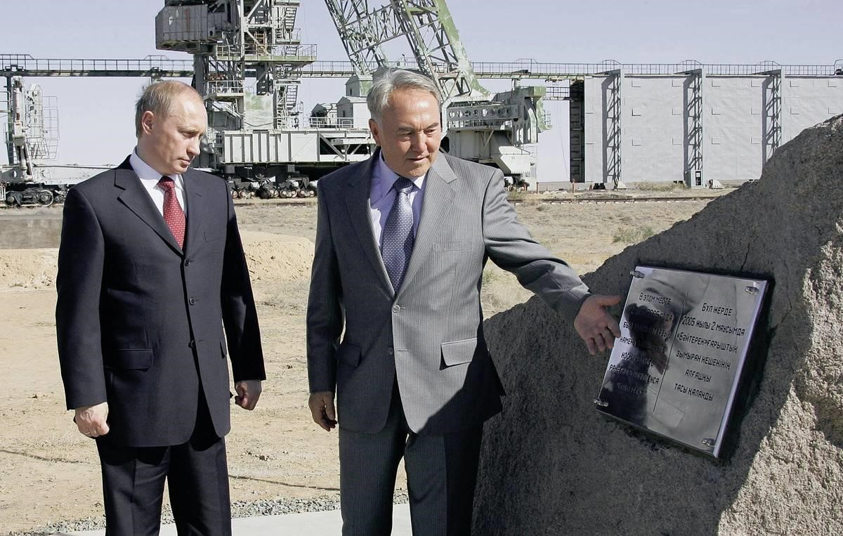

Сурет 1 - Н.Ә. Назарбаев және В.В. Путин «Байқоңыр» ғарышайлағында 2005 ж.

Неғұрлым экологиялық «Ангара» ТЗ құру «Протон» ТЗ ауысыртуға мүмкіндік беререді, оның қозғалтқыштары ұйы қотынмен – 1,1диметилгидразине (1,1 - ДМГ, гептил) және тотықтырғыш, азот тетраоксидте жұмыс істейді.
Алайда, 2012 жылы жоба құнының өсуіне байланысты оны іске асыру тоқтатылды.
2012 жылғы желтоқсанда Республика парламентінде сөйлеген сөзінде Талғат Мұсабаев «Ангара» ТЗ украиндық өндірістің «Зенит» ТЗға ауыстыруды ұсынды, онда оның жиынтықтарының 85% - ға дейін Ресей Федерациясында өндіріледі. 2013 жылғы наурыз айында Қазақстан-Ресей арасындағы үкіметаралық комиссиясы қарастыруының қорытындысы бойынша «Бәйтерек» кешенін «Зенит зымыранының негізінде жалғастыруға байланысты шешімге қол жеткізілді. Сонымен қатар Қазақстан, Ресей және Украина мемлекеттерінің ғарыштық мекемелернің басшылары Талғат Мұсабаев, Владимир Поповкин және Юрий Алексеев «Зенит» зымыранының негізінде «Бәйтерек» жобасын жүзеге асыруды қолдады. Алайда, бұл жобаны жүзеге асыру Украинадағы саяси жағдайдың шиеленісуіне байланысты мүмкін болмады және 2014 жылы жоба тоқтатылды. 2015 жылы Қазақстан жобада «Зенитті» пайдаланудан түпкілікті бас тартты.
Ресей және Қазақстан тараптарымен «Зенит-М» ҒЗК объектілерін және кейіннен «Союз-5» деп аталған перспективалы ресейлік зымыранды пайдалануға негізделген жобаны іске асырудың жаңа нұсқасы келісілді. Ол полимерлік қоспалар - нафтилі бар көмірсутегі жануының жаңа экологиялық қауіпсіз түрімен жұмыс істейтін болады.
2016 жылдың шілдесінде «Бәйтерек» жобасын жүзеге асыру жоспары әзірленіп, оған қол қойылды. Осы жоспарға сәйкес Қазақстан тарапына жерүсті инфрақұрылымын құру тапсырылса, Ресей тарапына «Союз-5» замыранын құру, сонымен қатар кейбір жерүсті инфрақұрылымдарын жаңғарту жұмыстары тапсырылды.
Сондай-ақ 2017 жылы Байқоныр мәселесі бойынша үкіметаралық комиссияның шешімімен «Зенит-М» кешенін жалдан шығарып Қазақстанға беру жұмыстары тапсырылды.
Қазіргі уақытта аталған объектілер мемлекеттік тапсырма шеңберінде «Бәйтерек» БК» АҚ ұстауға және пайдалануға берілді.

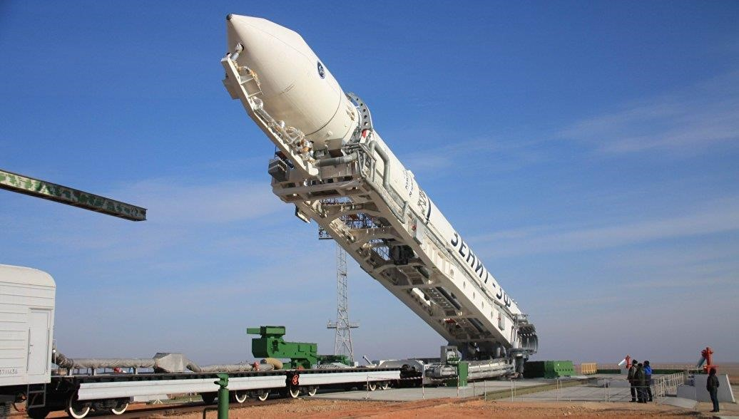
2-сурет.45 алаңда«Зенит-3Ф»ТЗ ұшыру үстеліне орнату

«Бәйтерек» ҒЗК құру кезінде қолданыстағы ғимараттарды, құрылыстарды, технологияларды және қолданыстағы «Зенит-М» ҒЗК жабдықтарын қажетті қайта құру және жаңғырту арқылы пайдалану көзделіп отыр.
«Зенит-М» кешенінің құрамы келесі алаңдардан тұрады:
- Зымыран-тасымалдағышты және оның басты бөлігін қабылдауға, құрастыруға және соның қорытындысы бойынша дайындауға, сынауға арналған қосымша жетілдірілген «Зенит-ТМ» техникалық кешені (42-алаң);
- Ұшыру жұмыстарымен қамтамасыз ететін қосымша жетілдірілген «Зенит-СМ» старттық кешені (45-алаң), сонымен қатар өз құрамында тұрғын аймақ қарастырған 43-алаң.
Осы кешен беріктігі жоғары деңгейдегі жұмыс барысын бақылау, орындау мақсаттары автоматтандырылған, дайындық жұмыстары кезінде қауіпсіздік талаптары жоғары өндірістік орын болып табылады.
Монтаждық-сынау корпусы техникалық кешеннің негізгі ғимараты болып есептеледі және ол заводтан келген зымыран бөлшектерін жинап, қажетті сынақтар жүргізу үшін жабдықтармен қамтамасыздандырылған.
Монтаждық-сынау корпусы зымыранды қабылдау, оның бөлшектерін қосу, жүк көтергіш кран көмегімен бөлшектерді қосу мақсатында қажетті жұмыстарды атқару, тиісті электрлік және тағы басқа сынақтарды жүргізу жұмыстары атқарылатын жұмыс орны болып табылады. ЗТ-ға ҒББ қабылдау және түйістіру. ТҚ-ға қайта тиеу және СК-ға ТЗ шығару.
Осы кешеннен барлығы 48 ҒМЗ ұшырылды.
«Бәйтерек» ҒЗК қолданыстағы «Зенит-М» ҒЗК негізінде «Зенит» ТЗ «Союз-5» ТЗ ауыстырылғандықтан, онда «Бәйтерек» ҒЗК құрамы негізінен «Зенит-М» ҒЗК құрамына ұқсас қабылданады:
- перспективалы «Бәйтерек» ҒЗК қолданыстағы «Зенит-М» ҒЗК ұйымдық құрылымы мен инфрақұрылымын барынша алады;
- «Байқоңыр» ғарыш айлағында бар жүйелер мен жабдықтардың бір бөлігі «Союз-5» зымыран тасымалдағыштың талаптарын ескере отырып («Зенит-2ЅБ»ТЗғ-мен салыстырғанда) заманауи технологитяларын қолданып, сонымен қатар барынша прогресситвт прогрессивті шешімдер қолданылып жетілдіру жұмыстары жүргізілетін болады.
- «Союз-5» зымыранын ұшыруға арналға кешенді әзірлеу барысында «Зенит-М» кешенінің инфрақұрылымын барынша сақтау және қолданыстан щыққан құрылымдарды жаңарту және тиісті сәйкестендіру жұмыстары атқарылуы тиіс. «Зенит-СМ» старттық кешенінің бірінші стартық үстелін қолдану міндетті болып саналады. Сондықтан қажетінше бөлек элементтерін жаңарту, жаңғарту жұымстары мақұлданған.
Зымыранның техникалық сипаттамаларының өзгеруіне байланысты аз көлемдегі жетілдірулердің көлік-орнату агрегаты болады. «Союз 5» ҒЗК-ны ұшыруға дайындау бойынша операцияларды жүргізу үшін оны пайдалану мүмкіндігі бөлігінде қолданыстағы КОА құрылымын талдау, өзгертілген конструкциясы бар КОА-ны пысықтау қажет екенін көрсетті. Осы магистрлік жобада «ЗЕНИТ-«2SLБ» КОА негізінде «Союз 5» ҒМЗ үшін КОА келесі өзгерістермен пысықтау ұсынылады:
- жебенің бастапқы ұзартқышын жебенің ұзартқышына
телескопиялық ұзарту әдісімен ауыстыру;
- геометриялық және массалық-орталықтау параметрлері, сондайақ «Союз 5» ҒЗК тірек орындарының орналасуы ложементті және гидроцилиндрлерді ауыстыруды талап етеді.
Көлік-орнату агрегаты техникалық позициядан толық жиналған ҒЗК-ны бастапқы кешенге тасымалдауға, ҒЗК-ны дайындықта сақтау қоймасында ұстауға, ПУ-ға ҒЗК-ны орнатуға (алуға), ұзарту үстелінде ҒЗК-ны жел ұстап тұруға, ҒА жерүсті аппаратурасымен байланысын қамтамасыз етуге, сондай-ақ осы Агрегатта технологиялық жабдықты орналастыруға арналған.

Негізгі техникалық сипаттамалары: құбыржолдар мен электр түсірілімдер блоктарын есепке ала
отырып ені, мм ..........................................................................8 700; түсірілген жебенің биіктігі, мм..........................................8 400; ТЗ массасы, т................................…………….……………..350;
бұйымсыз массасы, т...........................................................221; бұйымсыз агрегаттың ұзындығы....................................46 500; бұйымды көтеру кезіндегі ең үлкен жүк сәті, тсм............3 160; тасымалдау жылдамдығы, км / сағ.......................................10.

Негізгі операцияларды орындау уақыты:
а) КОА-ға сигнал берген сәттен бастап ұшыру үстеліне ҒЗК
орнатқанға дейін автоматты режимде, мин..................................12;
б) жебені бұруға сигнал берген сәттен бастап агрегатты көлік
жағдайына келтіргенге дейін автоматты режимде, мин.................6.

Агрегаттың әрекет ету принципі
Агрегат көлденең арқалықтармен арбаларға тірелетін рамада құрастырылған, ал осьтермен жебемен жалғанады.
Жебеде төменгі тіректен, жоғарғы тіректен және екі тараланған тіректен тұратын тірек құрылғысы орналасқан. Тірек құрылғысы ҒЗК оны тасымалдау кезінде, тік жағдайға көтергенде, сондай-ақ РКН ПУ-ға беру үшін төсеуге және бекітуге арналған.
ҒЗК оны агрегатқа салғаннан кейін төменгі тірекке және жоғарғы тірекке бекітіледі. ҒЗК төменгі тірегіне рым-бұрандамалармен салынады, олар сол цапфаның және оң цапфаның ұясына олар қойылған жағдайда кіреді. Цапф ұсыну (тарту) цапф гидроцилиндрлерінің жұмысымен қамтамасыз етіледі.
Жоғарғы тіректе бұйым тұтқамен бекітіледі, оның иінтіректері бұйымды қамтиды және бекітеді.
Көлденең жағдайда ТЗ негізгі массасы төменгі тірекке және жоғарғы тірекке бөлінеді. ҒЗК массасының бөлігі 5 т күшпен тараланған тірекпен қабылданады. ҒЗК модификациясына байланысты тараланған тірек жұмыс жағдайында болуы мүмкін немесе ажыратылуы мүмкін. Жебенің тік күйге көтерілу шамасына қарай, тараланған тіректер тірегінің күші бұйымның көлденең күйіндегі ең жоғарғы мәннен тік күйдегі нөлге дейін азайтылады.
Жебені тік күйге көтеру төрт гидродомкратпен жүзеге асырылады, олардың төменгі тесіктері рамамен, ал жоғарғы жағы - жебемен жалғанады.
Жебені көтеру және түсіру екі режимде - жұмыс жылдамдығында және оның шеткі жағдайларға жақындағанда кіші жылдамдықта жүзеге асырылады, бұл ҒЗК-мен жұмыс істеу кезінде қауіпсіздік шараларын қамтамасыз етумен байланысты.
Тік жағдайда барлық ҒЗК массасы төменгі тіректің цапфаларымен қабылданады.
Жоғарғы тіректің қармауыштары жел жүктемелерінен ҒЗК ұстайды.
Төменгі тірек цапфалары бағыттарда қозғала алады: «жебеден», «жебеге», «жоғары», «төмен», «тарту» және «жылжыту». Бұл орын ауыстырулар ТЗ агрегатқа салу кезінде, ҒЗК ПУ-ға орнату кезінде, сондай-ақ ҒЗК ПУ-дан алынған жағдайда (ұшыру болмаған жағдайда) орындалады.
Оның алдыңғы бөлігіндегі раманың бүйірлік арқалықтарына орнатылған гидроөткізгіштер агрегаттың қажетті қаттылығы мен көлденең бағытта орнықтылығын жасайды, ал бағыттағыштарға кіретін ұстағыштар агрегатты оның жұмысы кезінде бойлық бағытта сенімді ұстайды.
Гидроөткізгіштер көлік жағдайында, «алға қойылған және тоқтаған» күйінде және «240 мм тартылған» күйінде тіркелуі мүмкін.
«240 мм тартылған» күйі бұйымды ПУ-ға орнату кезінде негізгі болып табылады. Гидроөткізгіштер «көтерілген және тоқтап қалған» күйіне оның құйрық бөлігінің ПУ элементтерінің жанында еркін өту мақсатында бұйымды тік күйге көтеру кезінде орнатылады.
Жебенің көтеру бұрышы (қажет болған жағдайда) тік көрсеткішпен бақыланады.
Агрегатта орнатылған электр жабдығы Технологиялық циклдың барлық операциялары кезінде агрегаттың сенімді және қауіпсіз жұмысын қамтамасыз етеді.
Агрегаттың жебесінде дренаждық қақпақтарды бұру тетігі орнатылған, ол САДУ командасы бойынша жұмысқа қосылады және иінтіректер қозғалысы бұйымның аузынан оны толтыру алдында дренаждық қақпақтарды алып тастайды. Бұл механизмге дренаж қақпақтарын алуға арналған төрт құрылғы кіреді.
Жебенің жоғарғы тірегінің жанында экран ауданында ҒЗК аймағынан оттегінің буындарын жоюды қамтамасыз ететін құрылғылары бар экранды орнату орналасқан.
Агрегаттың жебесі оған ҒЗК термостатырмалау жүйесінің құбырларын бекітуге, сондай-ақ платаны бұру және ұстау тетігін орнатуға арналған консольмен аяқталады.
ППУ-мен агрегатқа салу және ПУ-дан алу кезінде ҒЗК-ны басып алу бойынша операциялар орындалады.
Пайдалану кезінде және техникалық қызмет көрсету кезінде механизмдерге қол жеткізу үшін агрегаттың көліктік жағдайында рамада бекітілген баспалдақтар пайдаланылады.
САДУ-А командалары бойынша ПУ-ға ҒЗК орнату бойынша келесі операциялар орындалады:
- төменгі тірек цапфалары жебеден теориялық оське жылжиды;
- штоктар гидроопор толығымен қозғалады және тоқтайды;
- ҒЗК-дан гидродомкраттармен жебе тік күйге көтеріледі. Бұл ретте тарацияланған тіректердің күшеюі нөлге дейін төмендейді, ал 52° бұрышында ажырайтын бағыттағыштар ажыратылады. Тік жағдайда ҒЗК салмағы төменгі тірекпен толық қабылданады;
- су тіреуіш штоктары 240 мм-ге тартылады;
- төменгі тірек цапфасының бойлық орын ауыстыруының гидроцилиндрлерінің жұмысы төмен жылжытылады және ҒЗК салмағын ПУ тірегіне береді;
- агрегаттың пневможүйесінен гидроблоктарды үрлеу, жебенің механизмдерін, сығылған ауамен басқару жүргізіледі;
- дренаждық қақпақтарды бұру механизмімен ҒЗК мойынынан кейін алынады;
- жоғарғы тіректі қармау ажырайды;
- гидрожүйенің жебесі көлденең жағдайға түсіріледі. Бұл ретте 52° бұрышында ажыратқыш бағыттағыштар жинақталады, ал 20° бұрышында гидроопоралардың штоктарын тарту басталады.
Командалар бойынша САДУ-А келесі ҒЗК ПУ-мен ажырату операциялар орындалады:
- штоктар гидроопор толығымен қозғалады және тоқтайды;
- су тіреуіш штоктары 240 мм-ге тартылады;
- жебені тік күйге көтеру жүргізіледі, ал көтеру алдында жоғарғы тірек ажыратылады, ал 520 бұрышында ажыратылатын бағыттағыштар ажыратылады. Жебе тік жағдайға жақындаған кезде, жоғарғы тіректің осі ҒЗК осіне қатысты оңға немесе солға жылжыған жағдайда жебе тоқтайды, жоғарғы тіректің осьтерінің құлауына дейін оңға немесе солға жылжуы жүргізіледі және жебенің көтерілуі жалғасады;
- жоғарғы тіректің тұтқалары;
- операцияларды басқару ППУ-ға беріледі және одан төменгі тіректің цапфына рым-бұрандамаларды рым-бұрандамаларды кезекпен енгізу жүргізіледі;
- операцияларды басқару САДУ-А-ға беріледі;
- ҒЗК төменгі тірегінің цапф бойлық орнын ауыстырудың гидроцилиндрлерімен ПУ тіректерінен алынады;
- штоктар гидроопор толық жүріске шығарылады;
- жебе көлденең жағдайға түсіріледі, бұл ретте 52° бұрышта ажырайтын бағыттағыштар жинақталады;
- гидрожүйе штоктары көлік жағдайына тартылады;
- цапфтар жебеге жылжиды;
- каретканың жұмысымен агрегат автотүйісуден ажыратылады.

Негізгі тасымалдағыш зымыран
Негізінде «Бәйтерек» кешенінде қолданылатын зымыранның бейнесі келесі техникалық талаптармен ережелерге сәйкес әзірлеу қарастырылады:
- ТЗ әзірлеу ресейлік әзірлемелердің құрамдас бөліктерін (бірінші сатылы марштық ЖРД, электрқозғалтқыштар және т. б.) алу арқылы жүзеге асырылады;
- ТЗ құрамында және оны әзірлеу барысында жасаушылар мен дайындаушылары Ресей зымыран-ғарыш саласының кәсіпорындары болып табылатын перспективалы шығару құралдарының қозғалтқыштары, жүйелері, жабдықтары мен агрегаттары пысықталған немесе пысықтаудың соңғы сатысында тұрған жаңа технологиялар қолданылады;
- «Союз-5» ТЗ арналған жаңғыртылған старттық кешен жабдығымен «Зенит-3SLБ» ТЗ коммуникацияларының түйісу
интерфейстерін барынша сақтау қамтамасыз етіледі;
- «Зенит-3SLБ» ҒМЗ пайдалану кезінде қол жеткізгеннен кем болмауы тиіс;
- ТЗ зымыран блоктарының габариттік өлшемдері оларды авиациялық және темір жол көлігімен тасымалдауды қамтамасыз етеді. Келтірілген шарттар ғарыштық мақсаттағы зымыранның мынадай техникалық бейнесін анықтайды:
«Союз-5»ТЗ - зымыран блоктарының тандемдік қосылуымен екі сатылы ТЗ (сурет 3, кесте 1). ТЗ барлық зымыран блоктарының қозғалтқышты қондырғылары отынның экологиялық қауіпсіз компоненттерінде жұмыс істейді: жанармай - керосин (нафтил) және тотықтырғыш - сұйық оттегі.

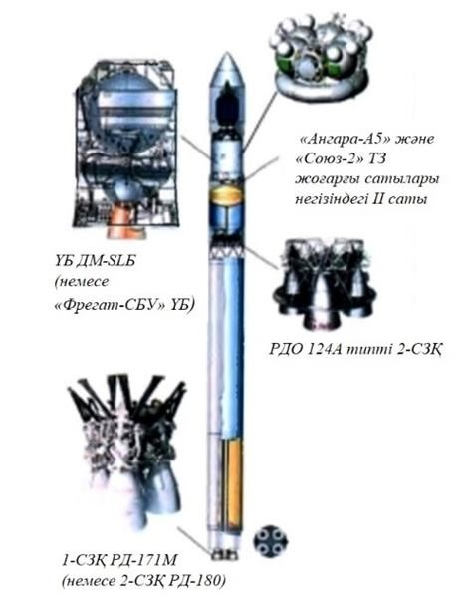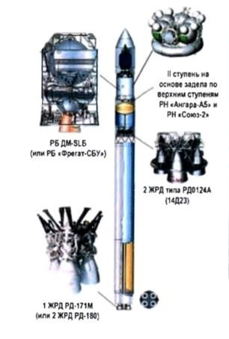
3 сурет. «Союз-5»

«Союз-5»ТЗ негізгі тактикалық-техникалық сипаттамалары 1кестеде келтірілген.

Таблица 1. «Союз-5» ТЗ негізгі тактика-техникалық сипаттамалары
Сипаттамалары | Маңызы
ҒМЗ старттық салмағы, т | 520
Пайдалы жүктің салмағы, т:  - Төмен айналмалы орбита (Нкр= 200 км, i= 51,6)  - Геоөтпеліорбита  - Геостационарлық орбита | 17,0  5,0 дейін  2,5 дейін
Сатылар саны | 2+ ҮБ
ҒМЗ ұзындығы/диаметрі | 60/4,1
ТЗ отынының компоненттері | О2+ҮБ-1
Отынның жұмыс запасының салмағы, т:  - I саты  - II саты | 398  60
ТЗ марштық қозғалтқыштары  - I саты тарту (Жер үстінде/кеңістікте), тс  - II саты тартым (кеңістікте), тс | 1-СЗҚ РД-171М  740/806,4  РДО 124А типті 2-СЗҚ 2x30
- i= 46 көлбеумен шығару трассасын пайдалану және бірінші сатыдағы СЗҚ тартымын 10%-ға жылдамдату кезінде
- бір СЗҚ РД-171М орнына екі СЗҚ РД-180 пайдалану нұсқасы мүмкін
- СЗҚ тартымын 10%-ға үдету мүмкіндігі.
Ресейдің «Восточный» айлағын құруға және ұшырылымдарды осы айлақтан жүзеге асыру үшін біртіндеп ауыстыру жоспарларына байланысты Байқоныр айлағынан ұшырылым саны төмендеу мүмкін.
Сондай-ақ, «Байқоңыр» кешенін тиімді қолдану бойынша ынтымақтастықты дамыту туралы мемлекетаралық келісімде және «Байқоңыр» ғарыш айлағында «Бәйтерек» кешенін құру туралы үкіметаралық келісімде көзделген ғарыш аппараттарын ұшыруды экологиялық таза кешенге кезең-кезеңмен көшіру жолымен «Протон-М» зымыранын ұшыруды қысқартуға қатысты тараптардың келісімдер бар.
Сондықтан Байқоңыр ғарыш айлағының одан әрі даму мүмкіндіктері екі елдің ғарыш бағдарламаларымен қатар «Бәйтерек» кешенін құруға байланысты мүмкіндіктерімен белгіленіп отыр.
«Бәйтерек» кешені екі елдің бірлескен жобасы болып табылады және Қазақстан Республикасы мен Ресей Федерациясының басшыларының қолдауымен құрылады және тұрақты экономикалық өсуді, Қазақстан Республикасының экономикасын дамытуды құрылымдық өзгерістерді, елдің ғылыми-техникалық жағдайын көтеруді, өндірістік, экспорттық және инновациялық әлеуетін кеңейтуді, оны әлемдік қоғамдастыққа одан әрі ықпалдастыруға бағытталған басым ісшаралар қатарына жатады.
«Бәйтерек» жобасы ҚР-ға «Бәйтерек» БК аясында екі мемлекет мүддесінде пайдалы жүктемелерді ғарышқа ұшыру және коммерциялық ұшыру бойынша ғарыш қызметтерінің әлемдік нарығына шығуға мүмкіндік береді. «Бәйтерек» жобасын іске асыру кезінде алынған жаңа прогрессивті ғылыми-техникалық идеялар мен «ноу-хау» енгізу ҚР өнеркәсіп салаларында экспортты кеңейтуге мүмкіндік береді.
Ең басты айырмашылығы болашақ «Бәйтерек» кешені бұл Ресей тарапынан жалдан шығарылыған Қазақстан тарапының меншігіне өткен және қолданыстағы автоматтырылған кешен болады.
Осы кешенді құру жұмыстары жоспарға сәйкес 2020 жылы жерүсті инфрақұрылымындарын құру жумыстары, 2023 жылдан бастап «Союз5» зымыранын ұшу сынақтарын бастау көзделіп отыр.
«Бәйтерек» кешенін Байқоныр ғарыш айлағында құру арқылы орта кластағы перспективті «Союз-5» зымыранын ұшырумен қатар келесі мақсаттарға қол жеткізу мүмкіндіктері туындайды:
- таза отын компоненттерін (керосин және симметриялық емес диметилгидразин мен төрт тотықты азот орнына сұйық оттегі) қолдану арқасында ғарыш саласындағы талаптарға сәйкес экологиялық қауіпсіз зымыран құрылады;
- Қазақстан және Ресей ғарыш бағдарламаларын орындау үшін «Байқоңыр» ғарыш айлағының дамыған инфрақұрылымын қолданып, сонымен қатар коммерциялық тұрғыдан қарастырғанда үшінші елдер мүддесіндегі бағдарламаларды жүзеге асыруға мүмкіндік туындайды;
- ғарыштық саласындағы техникалық элементтерді, конструкциялық және композициялық материалдарды әзірлеу бөлігінде машина жасау, металлургия және химия өнеркәсібінің кәсіпорындары мен жоғары технологиялық өндірістері дамытуына мүмкіндік туындайды;
- осы кешенде техникалық мамандықтар құрылу арқылы
Қазақстан жастарына қосымша жұмыс орындары ашылады;
- Ресей мен Қазақстанның ғарыштық зерттеулер бағдарламаларын және ғарыш аппараттарын ұшыру мақсатында Байқоңыр ғарыш айлағын қолдану бойынша ынтымақтастығын одан әрі тең құқылы және өзара тиімді дамыту мүмкіндігі қамтамасыз етіледі.
Қорытынды. Қазақстанға меншікті ғарыш зымыран кешенін құру халықаралық жобаларды іске асыру, шетелдік инвестицияларды тарту мүмкіндігін ашады, Байқоңыр ғарыш айлағына, Байқоңыр қаласының тұрғындары үшін жоғары технологиялық салада жұмыс орындарын құруға және Қазақстанның әрбір салаларының қажетіне ғарыш аппараттарын ұшыру үшін қызметтер ұсынуға мүмкіндік бере отырып, Қазақстанға ғарыш саласындағы коммерциялық ұшулардың әлемдік нарығына шығуға мүмкіндік береді.
Зымыран кешенін құру кезінде келесі экологиялық талаптар маңызды орын алады: «Протон» зымыранның құлауы қазақстандық қоғамда үлкен резонанс тудыруда. Отынды гептилден пайдаланатын «Протон» ТЗ-нан «Бәйтерек» ҒЗК-ның айырмашылығы – экологиялық қауіпсіз отынды пайдаланумен жұмыс істейтін болады.
«Бәйтерек» ҒЗК қолданыстағы «Зенит-М» ҒЗК негізінде «Зенит» зымыранын «Союз-5» зымаранына ауыстыра отырып құрылады, «Бәйтерек» ҒЗК құрамы негізінен «Зенит-М» ҒЗК құрамына ұқсас қабылданады. «Союз 5» ҒЗК-ны ұшыруға дайындау бойынша операцияларды жүргізу үшін оны пайдалану мүмкіндігі бөлігінде қолданыстағы КОА құрылымын талдау, конструкциясы өзгертілген жаңа КОА құру қажет екенін көрсетті. Осыған байланысты «ЗЕНИТ-«2SLБ» КОА негізінде «Союз 5» ҒЗК үшін жаңа КОА әзірлеу ұсынылады:
- жебенің бастапқы ұзартқышын жебенің ұзартқышына
телескопиялық ұзарту әдісімен ауыстыру;
- геометриялық және массалық-орталықтау параметрлері, сондайақ «Союз 5» ҒЗК тірек орындарының орналасуы ложементті және гидроцилиндрлерді ауыстыруды талап етеді.

Әдебиеттер:
- Hussain S.M., Frazier J.M. Cellular toxicity of hydrazine in primary rat hepatocytes // Toxicol. Sci.2002. 69.424–432.
- Gamberini M., Cidade M.R., Valotta L.A. et al.Contribution of hydrazine-derived alkyl radicals to cytotoxicity and transformation induced in normal c-myc-over expression mouse fibroblasts // Carcinogenesis. 1998. 19.47–155.
- Sinha B.H. Enzyme activation of hydrazine derivatives // J. Biol.
Chem. 1983. 258. 796–801.
- Malca-Mor L. Mutagenicity and toxicity of carcinogenic and other hydrazine derivatives // Appl. Environ. Microbiol. 1982. 44. 801–805. 5. Гептилдың уыты туралы. Х.ғ.д. проф. Ягужинский Л.С.
редакциясында - Черноголовка. – Басылым. ИПХФРАН. 2004. – 128 б.
6. Лавриненко И.А., Батырбекова С.Е., Лавриненко В.А., Бабина А.В. Зымыранатынының шеткі жүйке жүйесіне және зертханалық жануарлардың қажасушыларының функционалдық көрсеткіштеріне уытты әсерін зерттеу // СОРАМН бюллетені, 30Т., № 2, 2010 ж. 60-64 п. 7. Ломакин А.И., Трикман О.П., Скрипкина Л.Э., Дорохова О.П., Юшкова Н.Г., Блохин В.П., Крупичев Ю.Л., Никитина Г.И. Адам ағзасына симметриялық емес диметилгидразиннің (гептилдің) уытты әсері // № 51 клиникалық аурухананың хабаршысы 59-61 п.

2.30. Энергия жүйесін цифрландыру

Виктор Иванович Дмитриченко
доцент, «Ғұмарбек Даукеев атындағы Алматы энергетика
және байланыс университеті» КЕАҚ (Алматы қ., Қазақстан)
Марат Абдрахманович Баешов
магистратурасының білім беру бағдарламасы бойынша «Электр энергетика» мамандығы бойынша ғылыми-педагогикалық
магистратурасының магистранты, «Ғұмарбек Даукеев атындағы Алматы энергетика және байланыс университеті» КЕАҚ

(Алматы қ., Қазақстан) Шыңғыс Бауыржанұлы Файзолла
магистратурасының білім беру бағдарламасы бойынша «Электр энергетика» мамандығы бойынша ғылыми-педагогикалық
магистратурасының магистранты, «Ғұмарбек Даукеев атындағы Алматы энергетика және байланыс университеті» КЕАҚ
(Алматы қ., Қазақстан)

Аңдатпа
Бұл мақалада электроэнергетика түсінігі, тұжырымдамасы қарастырылды. «Қазақстан-2050» стратегиясына қатысты соңғы жаңалықтарды ескере отырып, жаңартылатын энергия көздері қолданысқа енгізілді, бұл табиғаты өте күрделі ұғымдар. Климаттық және ауа райы жағдайына тығыз байланысты болуының арқасында жаңартылатын энергия көздері электр энергиясын өндіру үшін өте күрделі. Осы мақсатта болашақта электр энергетикасын дамытудың барлық критерийлерін есепке ала отырып, қоғамдық дамуды қамтамасыз етуге қабілетті Smart Grid тұжырымдамасына негізделген интеллектуалды қуат көздерін дамыту, энергетикалық жүйенің тұтынушылық қасиеттерін серпінді арттыру және энергия тиімділігі көзделінілді.
Түйін сөздер: интеллектуалды энергия жүйесі, релелік қорғаныс, қуат беру, жаңартылатын энергия көздері, цифрлық қосалқы станция.

Электр энергетикасы – адам өмірінің маңызды бөлігі. Электр энергиясы жоқ өмірді елестету мүмкін емес. Электр энергиясының мұндай кең таралуы оның ерекше қасиеттерімен түсіндіріледі: энергияның барлық басқа түрлеріне (жылу, механикалық, дыбыстық, жарық және т.б.) айналу мүмкіндігі; үлкен мөлшерде елеулі қашықтыққа салыстырмалы түрде беру қабілеті. Өнеркәсіпте электр энергиясы түрлі механизмдерді іске қосу үшін де, тікелей технологиялық процестерде де қолданылады. Онсыз кибернетика, есептеуіш техника, ғарыш техникасын дамыту мүмкін емес еді. Электр энергиясы көлік өнеркәсібінде үлкен рөл атқарады. Электр энергиясы тұрмыстағы адамдардың жайлы өмірін қамтамасыз етудің негізгі бөлігі болып табылады. Оның даму деңгейі қоғамның өндірістік күштерінің даму деңгейін және ғылыми-техникалық прогресс мүмкіндігін көрсетеді.
Электр энергетикалық жүйелер қандай сенімді болса да, оларда өз кезегінде апаттардың туындауына әкеп соқтыруы мүмкін бұзылу және қалыпты емес режимдер пайда болады. Бұл ретте электр энергетикалық жүйелерді тұтынушылар осы зақымданулардың және қалыпты емес қоздырғыш әсерлердің салдарын байқамайтындай етіп басқару қажет. Уақыт тапшылығы және осы жағдайларда іс-әрекеттің аса жоғары дәлдігі қажеттілігіне байланысты басқару автоматты түрде автоматика және релелік қорғаныс құрылғыларының көмегімен жүзеге асырылады. Зақымдану немесе қалыпты емес режим туындаған кезде электр жүйелерін басқару ерекше алгоритмдер бойынша жүзеге асырылуы тиіс. Бұл экстремалдық жағдайларда да тұтынушыларды (абсолютті бәрін болмаса да) қалыпты электрмен жабдықтауды қамтамасыз ету, аварияның алдын алу және зақымданған электр жабдықтарының істен шығу көлемін азайту қажет [1].
Релелік қорғаныс – бұл келісілген және мақсатты әрекеттегі өзара байланысты (табиғаты әр түрлі) элементтер мен автоматты құрылғылардың жиынтығын білдіретін үлкен басқару жүйесі. Ол электр энергиясын өндіретін генераторлардан бастап, оны энергияның басқа түрлеріне түрлендіретін электр энергиясын қабылдағыштарға дейін электр энергетикалық жүйенің барлық негізгі элементтерін (ірі және ұсақ) қамтиды. Зақымдануды анықтауға арналған релелік қорғаныстың жеке құрылғыларының негізін қандай принциптердің құрауына қарамастан, жүйе жалпы (немесе бұлайша) зақымданған элементтерді қатесіз анықтап, оларды электр энергетикалық жүйенің қалыпты жұмыс істейтін бөлігінен ажыратуы керек.
Бұл басқару мәселесін шешуде өзара әрекеттесу процедураларын іске асыруды қамтамасыз ететін құрылғылардың мақсатты өзара әрекет логикасы және олардың іске қосылу параметрлері түйінді рөл атқарады. Релелік қорғаныс құрылғысының іске қосылу параметрлерінің нақты мәндерін анықтау мақсатында орындалатын есептер, осыған байланысты жоғары тәжірбиелік маңызы бар және бірыңғай жүйеде релелік қорғаныс құрылғыларын келістірудің әдістемелік базасын құрайды [1, 2].
Релелік қорғаныс құралдарының әрекеттері электр энергетикалық жүйелердің жекелеген бақыланатын элементтерінің техникалық жағдайын үздіксіз бағалау қағидаты бойынша ұйымдастырылған. Суретте W1 — W6 кернеуінің әртүрлі деңгейлеріндегі электр беріліс желілері, Т1 — Т4 трансформаторлары, М1 электрқозғалтқышы, F1 — F3 сақтандырғыштары, коммутациялық аппараттар және Е_{С} эквивалентті қоректендіру көзі бар электр желісінің сұлбасы келтірілген. Электр энергетикалық жүйелердің элементтерінде (генераторларда, трансформаторларда, электр беру желілерінде, электр қозғалтқыштарында және т. б.) орнатылған жеке релелік қорғаныстың құрылғыларының (РҚҚ) қызмет етудің жалпы мақсаты бойынша релелік қорғаныстың бірыңғай жүйесіне біріктірілген [2].

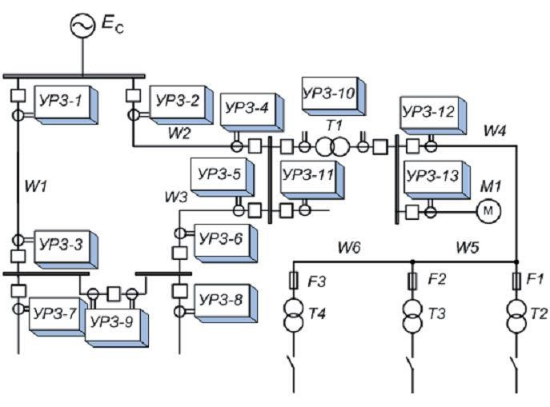
Сурет 1. Релелік қорғаныс құрылғылары бар тарату электр желісі сұлбасының үлгісі

Осы қағидатқа сәйкес жеке релелік қорғаныстың құрылғылары (мысалы, РҚҚ-1 – РҚҚ-13) іс жүзінде тек әрекеттердің жалпы логикасымен өзара функционалды байланысты. Сонымен қатар, әрбір релелік қорғаныс құрылғысы зақымдалуды оқшаулау үшін, ол орнатылған объектінің коммутациялық аппараттарына ғана әсер етуі мүмкін.
Релелік қорғаныс жүйесі, әдетте, зақымдануларды анықтау принциптері бойынша әртүрлі ғана емес, сонымен қатар бақыланатын нысанға әсер ету тәсілдері бойынша әртүрлі құрылғыларды қамтиды.
Сонымен, әрекеттердің бірыңғай логикасына ажыратқыштарға және басқа да басқару аппараттарына әсер ететін, релелік қорғаныстың күрделі көпфункционалды құрылғылары, сондай-ақ зақымданған электр тізбегін анықтау және коммутациялау функциялары біріктірілген қарапайым қорғаныс құрылғылары (мысалы, сақтандырғыштар) бағынуы тиіс. Суретте F1, F2, F3 сақтандырғыштары Т2 – Т4 трансформаторларының қоректену тізбектерінде көрсетілген. Кейбір жағдайларда РҚҚ жарық және дыбыс сигналдарын ғана қалыптастырады, ал электр тораптарының ақаусыз бөлігінен зақымдалған элементті ажыратуды жедел персонал қолмен жүргізе алады [3].
Бір-бірінен айтарлықтай қашықтықта орналасқан құрылғылардың әрекеттерінің үйлесімділігіне, әдетте, белгілі бір іске қосу параметрлері есебінен (физикалық байланыс арналарын қолданбай) қол жеткізіледі. Бұл параметрлер негізінен релелік қорғаныстың барлық жүйесінің дәлдігі мен тиімділігін анықтайды. Өз кезегінде бұл электр энергетикалық жүйелердің өміршеңдігін және зақымданулар туындаған кезде авариялық жағдайлардың даму жағдайының дәрежесін анықтайды.
Логикалық байланыстар кез келген жағдайда әрекет етеді және сыртқы электр және электрмагниттік бөгеуілдердің әсеріне ұшырамайды. Көп жағдайда осы қасиеттің нәтижесінде релелік қорғаныс сенімділіктің жоғары дәрежесіне ие болады.
Қазақстан Республикасының Президенті – Ұлт Көшбасшысы Н.Ә. Назарбаевтың 2012 жылғы 14 желтоқсандағы Жолдауында «Қазақстан – 2050 Стратегиясы: қалыптасқан мемлекеттің жаңа саяси бағыты», «Жасыл» экономика және қоршаған орта» бөлімінде 2050 жылға қарай баламалы және жаңартылатын энергияны пайдаланудың 50%-ына қол жеткізу мақсаты қойылды. Жалпы алғанда, электр энергетикасында тұжырымдамаға сәйкес 2030 жылға қарай 30% мөлшерінде баламалы және жаңартылатын энергия көздерінің жиынтық үлесіне қол жеткізу жоспарланып отыр.
Ақылды тораптардың дамуына уақыт бойынша да, қуат бойынша да электр энергиясын өндірудің тұрақсыздығымен сипатталатын жаңартылатын энергия көздерін кеңінен қолдану түрткі болды. Осының барлығы электр торабындағы қуат пен «ток ағындарын» реттеуде қосымша қиындықтар туғызды. Нәтижесінде болашақта электр энергетикасын дамытудың барлық факторларын ескере отырып, қоғамдық дамуды, тұтыну қасиеттері мен энергияны пайдаланудың тиімділігін серпінді арттыруды қамтамасыз етуге қабілетті электр тораптарының жаңа тұжырымдамасы (концепциясы) қажет болды.
Мұндай тұжырымдама (концепция) Smart Grid болды.
Жаңартылатын энергия көздерінің (жел және күн) жұмысы ауарайына және климаттық жағдайларға байланысты болады, бұл электр энергиясын басқаруды және таратуды одан да күрделі етеді. Осының салдарынан, кернеу мен жиілік бөлігіндегі тораптардың тұрақтылық мәселесі қозғалады [4].
Тұтыну деңгейіндегі жаңартылатын энергия көздері торабындағы (әдетте, шатырға орнатылатын шағын жел генераторлары және күн модульдері) интеграция, электр энергиясын жинақтау және таратыла өндіру, электромобильдер және автономды электр тораптары энергиямен жабдықтаудың қазіргі заманғы жүйесінің бейнесін айтарлықтай өзгертті.
Зияткерлік (интеллектуалдық) электр тораптарын пайдалану кезіндегі ең маңызды жетістіктердің бірі рөлдерді ауыстыру болып табылады: енді тұтынушылар өндіруші тұтынушылар болып табылады.
Техникалық жоспарда зияткерлік (интеллектуалдық) торап кернеудің барлық сыныптарындағы электр беріліс желілерінің, электр энергиясын электрмагниттік түрлендірудің белсенді (активті) құрылғыларының, коммутациялық аппараттардың, қорғаныс және автоматика құрылғыларының, ақпараттық-технологиялық және адаптивті басқару жүйелерінің жиынтығы болып табылады. Оның құрылуы кезінде қазіргі заманғы басқару құралдары, диагностиканың жаңа жүйелері және жоғары жылдамдықты ақпаратты беру жүйесі пайдаланылуы тиіс [5].
Арнайы құрастырылған ақпараттық-коммуникациялық платформалар электр жүйесінің қатысушылары арасындағы ақпараттық ағындарды басқарғанда, деректердің қарқынды алмасуы, ақаулықтарды болдырмауға, энергия өндіруді бақылауға және торап жүктемелерін реттеуге көмектеседі.
Электр энергетикасының инновациялық дамуы бүгінде желі тораптарында – цифрлық қосалқы станцияларда электр тораптық және ақпараттық инфрақұрылымдарды біріктірумен сипатталады. Сандық (цифрлық) қосалқы станция (СҚС) – сандық форматта ақпарат беруге негізделген бақылау, қорғаныс және басқару жүйесі бар белсендібейімделген (зияткерлік) электр желісінің элементі. СҚС-ның технологиясы қосалқы станциялардың құрылысын арзандатуға, олардың көлемдерін азайтуға, сенімділігін арттыруға және, соңғы нәтижесінде, тұтынушыны энергиямен жабдықтау сапасын қымбаттатпай арттыруға мүмкіндік береді. Бұл өз кезегінде бөгеуілге төзімділікті арттыру, жабдықтар санын, екінші коммутация тізбектерін қысқарту және аудандарды үнемдеуге қол жеткізеді. СҚС-ны тезірек тұрғызылады және тираждау үшін үлгілік жобаларды оңай құруға болады [3].
Бірінші микропроцессорлық релелік қорғаныс құрылғыларының пайда болуымен, олардан алынған ақпарат қосалқы трансформаторлық станцияны (ҚТС) автоматты басқару жүйесіне (АБЖ) де ықпалдаса (интеграциялана) бастады. Сандық интерфейстері бар құрылғылардың саны біртіндеп артты (аварияға қарсы автоматика, күштік жабдықтың мониторинг жүйесі, тұрақты ток қалқанының және өз мұқтаждықтары мониторинг жүйесі және т.б.). Төменгі деңгейдегі құрылғылардан алынған барлық ақпарат цифрлық интерфейстер бойынша қосалқы трансформаторлық станцияны (ҚТС) автоматты басқару жүйесінде (АБЖ) интеграцияланады.
Автоматтандыру мен басқарудың сапалы жаңа жүйелеріне көшу СҚС жаңа стандарттары мен технологиялары пайда болған кезде мүмкін болды, оларға ең алдымен МЭК 61850 арнайы әзірленген стандарты жатады. Басқалардан айырмашылығы, ол жекелеген құрылғылар арасында ақпаратты беру мәселелерін ғана емес, сонымен қатар сұлбаларды – қосалқы станцияларды, қорғанысты, автоматиканы және өлшеуді, құрылғылардың конфигурациясын сипаттауды формалдау мәселелерін де регламенттейді. Көрсетілген стандартта дәстүрлі аналогтық өлшеуіштердің (ток және кернеу трансформаторларының) орнына жаңа сандық (цифрлық) өлшеу құрылғыларын (оның ішінде сандық (цифрлық) оптикалық шығысымен) пайдалану мүмкіндігі қарастырылады. Мысалы, сандық (цифрлық) өлшеуіш трансформаторлар (ИТ) МЭК 61850-9-2 хаттамасы бойынша кернеу және токтардың лездік мәнін жалғау деңгейінің құрылғыларына береді. Нәтижесінде өлшеуіш трансформаторлар (ӨТ) сандық (цифрлық) интеграцияланған жүйелермен басқарылатын СҚС-ны автоматтандырылған жобалауға көшуге мүмкіндік береді және мұнда ақпараттық-коммуникациялық технологиялар (АКТ)-саласынан басқару жүйелерімен ұқсас болады. СҚС-дағы барлық ақпараттық байланыстар цифрлық болып табылады және процестің бірыңғай шинасын құрайды. Бұл құрылғылар арасында тез және тікелей ақпарат алмасу мүмкіндігін ашады, бұл ақыр соңында мыс кабель байланыстарының массасынан, жеке құрылғылардан бас тартуға, сондай-ақ олардың ықшам орналасуына қол жеткізуге мүмкіндік береді. Сонымен, СҚС-ның басты ерекшелігі, оның барлық екінші тізбектері – бірыңғай ақпараттық желіні (деректерді беру желісін) құрайтын деректерді берудің сандық (цифрлық) арналары.
Осылайша, қазіргі заманғы технологиялар базасында орындалған бірыңғай телекоммуникациялық инфрақұрылым СҚС-ның негізі болып табылады. СҚС-ның идеологиясына енгізілген негізгі идея - барлық процестердің мониторингін мүмкіндігінше ақпарат көздеріне жақын жүзеге асыру, алынған деректерді барлық қосалқы жүйелерге талшықты-оптикалық байланыс желілері арқылы беру және қосалқы станцияда орындалатын көптеген функцияларды ойша қалыптастыру
[5].
«Өткен» және жаңа технологияларды салыстыру үшін «дәстүрлі» қосалқы станциялардың жабдықтары мен СҚС-ның есептері бойынша ұқсас есептеулерді келтіруге болады. Бірінші жағдайда 150 км мыс кабелі, 100 автоматты басқару шкафтары, 900 м² аудан, ал жабдық пен монтажға жұмсалатын жалпы шығындарға - 400 млн. руб. жуық қаражат қажет болады. Екінші нұсқаға 15 км талшықты-оптикалық кабель, үш қорғаныс және басқару шкафтары (сол сервердің өзін екі есе резервтеу), 150 м² ауданы және жалпы шығындарға – 160 млн. руб. жуық қаражат қажет болады. Ал егер СҚС-да дистанционды мониторингпен және барлық басқалармен планшетті ДК бар бір оператор меңгеріп алатынын есепке алса, күрделі және операциялық инвестициялар бойынша жалпы пайданы да ұсыну қиын емес [5,6] .
Әлемде МЭК 61850 сериялы стандарттарға негізделген «сандық (цифрлық) қосалқы станция» класының шешімдерін жаппай енгізу басталып, «зияткерлік (интеллектуалдық) желі» басқару технологиясы іске асырылуда. Бұл МЭК 61850 08-1 GOOSE және МЭК 61850 09-2 хаттамасы бойынша станциялық шинасы мен «Process Bus» процесінің шинасы бойынша сигналдардың берілуін зерттеу бойынша ғылымизерттеу жұмыстарын жүргізудің өзектілігін көрсетеді.

Қолданылған әдебиеттер тізімі:
- Чернобровов Н.В., Семенов В.А. Релейная защита электроэнергетических систем / М.: Энергоатомиздат. 1998. - 800 с.
- Дьяков А.Ф., Овчаренков Н.И. Микропроцессорная релейная защита и автоматика электроэнергетических систем / М.: МЭИ, 2000.
- Неклепаев Б.И., Кречков И.П. Электрическая часть станций и подстанций. Справочные материалы для курсового и дипломного проектирования / М.: Энергоатомиздат, 1988. – 608 с.
- Земсков В.И. Возобновляемые источники энергии в АПК. / Учебное пособие - М.: Лань, 2014. - 368 c.
- Кожуховский И. Что станет драйвером развития интеллектуальной электроэнергетики? // РБК-daily: ежедневная деловая газета. [Электронный ресурс].
- Ахмедов Р.Б. Нетрадиционные и возобновляемые источники энергии / М.: О-во «Знание», 1988.

2.31. Сравнительный анализ технологий

быстровозводимых зданий

Даниил Витальевич Горобченко
Бакалавр факультета общего строительства. МОК Казахская головная архитектурно-строительная академия

(Казахстан, г. Алматы) Александр Александрович Дубинин
к.т.н., ассоциированный профессор факультета общего строительства. МОК Казахская головная архитектурно-строительная академия (Казахстан, г. Алматы)

В данной статье было произведено сравнение технологий быстровозводимых зданий с привычной технологией возведения кирпичных домов. Сравнение технологий несъемной опалубки было выполнено по следующим классификационным признакам: размер выпускаемой продукции, возможность армирования, возможная высота возводимых зданий, процесс уплотнения бетонной смеси, процесс заливки бетона и дополнительные возможности технологий быстровозводимых зданий с применением несъемной опалубки.
Ключевые слова: несъемная опалубка, 3D-панель, каркасное домостроение, «Пластбау-3», «Изодом», «Термодом».

Бұл мақалада кірпіш үй салудың әдеттегі технологиясы бар құрама үйлердің технологиялары арасында салыстыру жүргізілді. Тұрақты қалыптарға технологияның салыстыру мынадай жіктеу өлшемдеріне сәйкес жүзеге асырылды: тұрақты шегендеуге пайдалана отырып құрама ғимараттар процесін және озық технологиялар құю өнім өлшемін, нығайту мүмкіндігін, бетон тығыздау процесін салынған ғимараттардың мүмкін биіктігін.
Түйінді сөздер: бекітілген құю, 3D панель, рамалық үй, «Пластбау3»,«Изодом», «Термодом».

In this article, a comparison was made between technologies of prefabricated buildings with the usual technology of erecting brick houses. Comparison of nonremovable formwork technology was carried out according to the following classification criteria: the size of the products, the possibility of reinforcement, the possible height of the erected buildings, the process of compacting the concrete mix, the process of pouring concrete and the additional capabilities of technologies of prefabricated buildings with the use of fixed formwork.
Keywords: permanent formwork, 3D - panel frame house, Plastbau-3, Izodom, Thermodom.

С развитием металлообрабатывающей промышленности на смену деревянным домам пришли металлические. Быстровозводимые здания – это различные здания промышленного и гражданского назначения, которые благодаря особенностям применяемых конструкторских решений и закладываемых материалов технологичны, а также легко и быстро собираемы. В настоящее время существует 3 основных технологии быстровозводимых зданий: с помощью несъемной опалубки, 3D-панелей и каркасное домостроение. Разберем каждую из них подробнее.
Устройство быстровозводимых зданий с применением несъемной опалубки.
Несъемная опалубка (рис.1) применяется для строительства жилых домов, небольших по объемам промышленных зданий и при возведении хозяйственных построек.

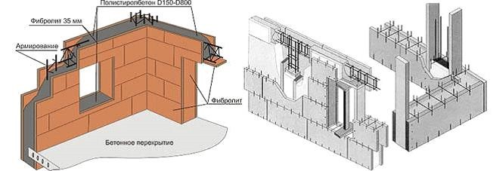
Рис. 1. Несъемная опалубка

Технология монолитного строительства с использованием несъемной опалубки довольно молодая, в сравнении с такими материалами как кирпич и дерево. Однако уже можно выделить плюсы и минусы данной технологии.
К преимуществам можно отнести небольшой вес стены, простоту возведения, высокая скорость строительства, экономию материалов и дешевизна. В современное время появляется большое количество производителей со своими уникальными особенностями изготовления и возведения несъемной опалубки. Недостатки технологии обусловлены особенностями материалов – бетона (железобетона) и пенополистирола. Дом плохо «дышит», необходимо устройство вентиляции. Кроме того, возможны затруднения при прокладке коммуникаций – пенополистирол выделяет в атмосферу соединения, оказывая воздействие на кабели. Также стоит задуматься о классе бетона и размере щебня.
Быстровозводимые здания из 3D – панелей.
3D – панель представляет собой пространственную конструкцию, которая состоит из утеплителя с закрепленными с 2-х сторон арматурными сетками (рис.2). Дополнительные стержни пронизывают утеплитель и привариваются к сетке, что создает пространственную жесткость конструкции и удерживает утеплитель в изначальном положении. Из 3D – панелей создается множество строительных элементов, например несущие стены, лестничные марши, перекрытия. Так как такие панели изготавливаются в заводских условиях, процесс строительства становится эффективным, увеличивается скорость возведения и снижается стоимость. Рассматриваемая технология имеет обширную область применения: здания повышенной прочности с эксплуатационным сроком более 100 лет, реконструкция зданий в условиях плотной городской застройки, надстройка отдельных частей здания, строительство в районах с малой несущей способностью грунтов. Такой метод способствует повышению прочности и морозостойкости конструкции, т.к. бетон заполняет трещины и поры. Размеры панелей стандартизированы: длина - 3 и 6 м, ширина - 1,2 м. Пенополистирольный сердечник может иметь различную толщину, обычно для наружных стен он составляет 120 мм, перегородки – 50 мм, перекрытия – 100 мм.

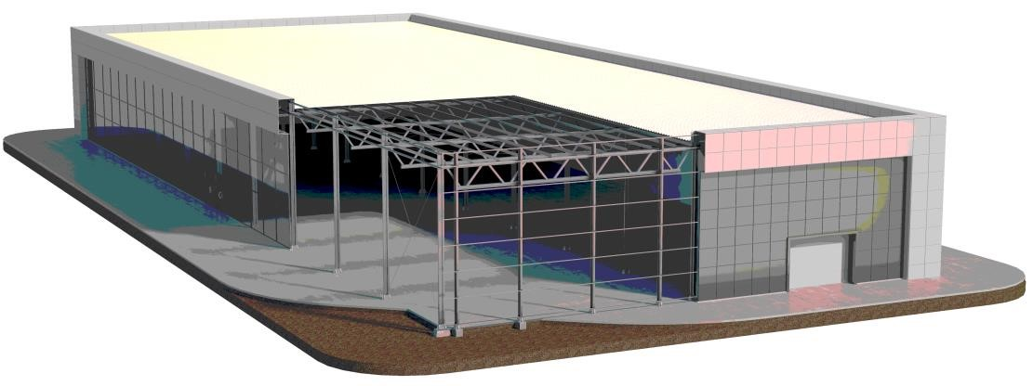
Рис. 2. Быстровозводимое здание из 3D-панелей

Ограничения применения технологии заключены в выборе фундамента. Для 3D–панелей подходят только ленточный фундамент и монолитная плита. Причина выбора объясняется тем, что для установки панелей используются выпуски из фундамента диаметром 10 мм с шагом 500 мм. Они отвечают за устойчивость панелей, недопустимость их смещения.
Возведение стен всегда начинают с угла, постепенно прикрепляя к установленным панелям новые элементы. Причем проемы для дверей и окон должны быть вырезаны заранее, до установки панелей. При возведении перекрытий используют временные горизонтальные распорки и откосы. Для увеличения прочности и устойчивости, перекрытия и стены в местах опирания на них перекрытий армируют между собой, предварительно перевязывая их проволокой. При бетонировании необходимо соблюдать определенную последовательность.
Сначала наносят первый слой торкретбетона на внутреннюю и наружную поверхность стены, затем слой бетона на нижнюю часть перекрытия. Завершают процесс нанесением бетона на верхнюю часть плиты перекрытия и торкретированием стен и плиты. Как у каждой технологии, 3D – панели имеют свои достоинства и недостатки. К достоинствам можно отнести уменьшение расхода материалов, экономических и трудовых затрат, а также упрощение прокладки инженерных сетей и коммуникаций.

Каркасное строительство
Основа технологии заключается в строительстве дома на основе деревянного или металлического каркаса с использованием сэндвичпанелей (рис. 3). Утеплители таких домов не являются уникальными, это могут быть базальтовые или минеральные ваты, «эковаты», пенополистирол и т.д. Утеплитель закрывают фанерой, цементностружечными плитами, на которые наносят штукатурку и обшивают сайдингом.

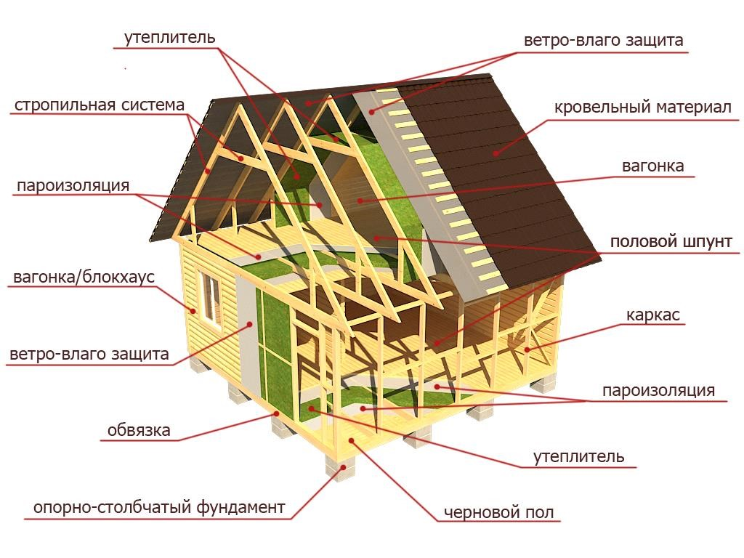
Рис. 3. Каркасная постройка

Как и любой основной технологии строительства, каркасное строительство имеет свои достоинства и недостатки. К достоинствам относят, прежде всего, высокую скорость возведения зданий и низкую стоимость строительства. Кроме того, каркасное строительство является легким, т.е. не требует сооружения массивного фундамента. Каркасный дом хорошо работает с грунтом, не допуская больших деформаций с равномерными деформациями. Такие дома быстро нагреваются и не отдают тепло наружу. Возможность использования несгораемых материалов позволяет увеличить пожаростойкость, а паропроницаемые материалы отделки (например, цементностружечные плиты) и соответствующим материал утеплителя позволяют создать эффект «дышащего» дома, что характерно для деревянных домов. Кроме достоинств, технология имеет и ощутимые недостатки. К ним можно отнести дешевизну материалов и, соответственно, их неэкологичность, такие как формальдегидные смолы, содержащиеся в стружечных плитах, стекловатах. Температурная нестабильность внутри дома может быть как достоинством, так и недостатком. Например, в каркасных домах не требуется нагрев материалов стен, как в кирпичных или бетонных домах, при снижении температуры внутри дома стены не отдают тепло и не забирают излишки тепла в летнюю жару. Для жарких стран это свойство является большим недостатком. Однако, такие дома быстрее остальных прогреваются и охлаждаются кондиционером, что уменьшает экономические затраты на электроресурсы. К каркасным домам нельзя отнести понятие «мой дом – моя крепость», т.к. стены дома можно разрезать с помощью бензопилы. Классический вариант строительства из кирпича никогда не потеряет свою актуальность, так как этот метод зарекомендовал себя как наиболее практичный и надежный. Однако данный метод и наиболее трудоемок. Все операции по возведению кирпичной кладки выполняются непосредственно на строительной площадке, что увеличивает общую продолжительность возведения здания.

Заключение
Из всех вышеперечисленных способов быстровозводимых зданий я бы выбрал каркасное строительство, так как строительство каркасных домов имеет целый ряд преимуществ. Современные технологии строительства каркасных домов позволяют быстро возвести энергоэффективное, эстетически красивое и безопасное здание, которое сможет прослужить не один десяток лет.

Литература:
- Асаул А.Н., Казаков Ю.Н., Быков В.Л. Быстровозводимые здания и сооружения: Научное и учебно-методическое справочное пособие – Гуманистика, 2004 – 467с.
- Сайт Построй дом своими руками: http://www.postroj-dom.ru/ stroytelstvo-/87-nesiemnaia-opalubka-termodom.html. (дата обращения: 5.03.2017 г.).
- Сайт Alien technologies, "http://www.alientechnologies.ru/articles/ permanent_formwork/"/ (дата обращения: 1.03.2016 г.)
- Сайт застройщика «Добрый Дом»: http://dob-dom.ru/tekhnologiistroitelstva/3d-panel. (дата обращения: 5.03.2016 г.).
- Сайт компании по производству пенополистирола ПолиПак-10: http://polipak-10.ru/3d_paneli. (дата обращения: 5.03.2016 г.).
- Лари Хоун, How to Build a House. Как построить дом. Habitat for Humantly, 2008 – 290 с.
- Wood Frame Construction Manual. Руководство по строительству деревянного каркасного дома, AF&PA, 2006 – 36
- Сайт компании Пластбау-3: http://uzsk.ru/produkcziya/texnolog iya-plastbau-3/. (дата обращения 3.03.2016 г.).
- Сайт компании Изодом: http://www.isodom.vrn.ru/. (дата обращения: 3.03.2016 г.).
- Сайт компании Термодом: http://termodomplus.ru/. (дата обращения: 3.03.2016 г.).

ПРЕЗИДИУМ РЕГИОНАЛЬНОЙ АКАДЕМИИ МЕНЕДЖМЕНТА приглашает научных работников, ученых, исследователей,
преподавателей вузов, руководителей и специалистов образования, науки, производства и бизнеса
пройти независимую аттестацию с присвоением академических званий ассоциированного профессора (доцента) и профессора РАМ

Квалификационные требования к соискателям академического звания ассоциированного профессора (доцента):
- ученая степень доктора или кандидата наук или академическая степень доктора PhD (в виде исключения звание ассоциированного профессора может присуждаться крупным специалистам образования, науки, производства и бизнеса, имеющим квалификацию специалиста или академическую степень магистра);
- стаж научно-педагогической, научной или административно-управленческой деятельности не менее 5 (пяти) лет;
- не менее 5 (пяти) научных трудов, опубликованных после присуждения ученой или академической степени.

Квалификационные требования к соискателям академического звания профессора:
- ученая степень доктора или кандидата наук;
- ученое звание доцента (ВАК) или старшего научного сотрудника;
- стаж научно-педагогической, научной или административно-управленческой деятельности не менее 7 (семи) лет;
- не менее 5 (пяти) научных трудов (в том числе — как минимум 1 монография, или учебник, или учебное пособие), опубликованные после присвоения ученого звания.

Соискатель академического звания представляет на E-mail: inf.academ@gmail.com следующие документы в электронном виде:
- заявление (образец см. на сайте);
- анкета ученого (образец см. на сайте);
- автобиография, в которой должна быть отражена научно-педагогическая, научная или административно-управленческая деятельность соискателя;
- копия трудовой книжки или выписка из трудовой книжки о работе на научнопедагогических, научных или административно-управленческих должностях;
- копии дипломов и аттестатов о наличии ученых (академических) званий и степеней;
- список научных трудов, с выделением работ, опубликованных после присуждения ученой (академической) степени или присвоения ученого звания;
- оттиски 3 (трех) наиболее значимых опубликованных научных работ (если работы большие, то – первые и последние страницы с выходными данными);
- фотографию 3 х 4;
- копию удостоверения личности (или паспорта);
- копию квитанции об оплате организационного взноса.

Подробности на нашем сайте: www.regionacadem.org в разделе «Аттестация кадров»
ПРЕЗИДИУМ РЕГИОНАЛЬНОЙ АКАДЕМИИ МЕНЕДЖМЕНТА
объявляет конкурс среди докторов и кандидатов наук, докторов PhD
на избрание членов-корреспондентов и действительных членов (академиков) РАМ

Квалификационные требования, предъявляемые к участникам конкурса

Для действительных членов (академиков):
- ученая степень доктора наук;
- ученое звание профессора (ВАК) или академическое звание членакорреспондента РАМ;
- стаж научной, научно-педагогической или административно- управленческой деятельности не менее 10 (десяти) лет;
- не менее 3 (трех) значительных научных трудов (монографий, учебников, учебных пособий), опубликованных после присвоения ученого звания профессора или избрания членом-корреспондентом РАМ.

Для членов-корреспондентов:
- ученая степень (доктора или кандидата наук, доктора PhD);
- ученое звание доцента (ВАК) или академическое звание ассоциированного профессора РАМ;
- стаж научной, научно-педагогической или административно-управленческой деятельности не менее 10 (десяти) лет;
- не менее 5 (пяти) научных трудов (в том числе — как минимум 1 монография, или учебник, или учебное пособие), опубликованные после присвоения ученого или академического звания.

Для участия в конкурсе представляются следующие документы в электронном виде на E-mail: inf.academ@gmail.com:
- заявление (образец см. на сайте);
- анкета ученого (образец см. на сайте);
- автобиография, в которой должна быть отражена научная, научнопедагогическая или административно-управленческая деятельность соискателя;
- копия трудовой книжки или выписка из трудовой книжки о работе на научных, научно-педагогических или административно- управленческих должностях;
- копии дипломов и аттестатов о наличии ученых (академических) званий и степеней;
- список научных трудов, с выделением работ, опубликованных после присуждения ученой степени и присвоения ученого (академического) звания;
- оттиски 3 (трех) наиболее значимых опубликованных научных работ (если работы большие, то – первые и последние страницы с выходными данными);
- цифровая фотография 3 х 4 см;
- копия удостоверения личности (или паспорта);
- копия квитанции об оплате организационного взноса.

Подробности на нашем сайте: www.regionacadem.org в разделе «Членство в Академии»
РЕГИОНАЛЬНАЯ АКАДЕМИЯ МЕНЕДЖМЕНТА
объявляет конкурс по награждению наиболее выдающихся научных работников, ученых, исследователей, преподавателей, успешных руководителей, управленцев, инженеров и предпринимателей-инноваторов

Вы можете быть удостоены следующих наград:

Золотая медаль им. Ф. Тейлора
«За заслуги в развитии управленческой мысли»
Награждение Золотой медалью им. Ф. Тейлора «За заслуги в развитии управленческой мысли» производится, прежде всего, за последовательную деятельность по развитию системы образования, науки, культуры, здравоохранения, государственной службы, внедрение новых технологий и инновационных методов управления в бизнесе, вклад в поддержку позитивного имиджа своей страны, отечественной управленческой науки и практики на международной

арене. Для награждения рассматриваются кандидатуры наиболее выдающихся ученых, преподавателей, руководителей организаций образования, науки, здравоохранения и культуры, общественных деятелей и бизнесменов-инноваторов. Основными принципами отбора кандидатов для награждения являются: инновационность, профессионализм, общественная репутация, академическая репутация и эффективность управленческой деятельности.

Золотая медаль им. Яна Амоса Коменского
«За вклад в развитие педагогической науки»
Золотой медалью им. Яна Амоса Коменского «За вклад в развитие педагогической науки» награждаются руководители организаций образования, профессорско-преподавательский состав высших учебных заведений, педагогические работники организаций повышения квалификации педагогических кадров, а также ветераны педагогического труда:
- за заслуги в области педагогической науки;
- за решение важных научно-педагогических задач или разработку новых направлений в педагогике;
- за подготовку высококвалифицированных научно-педагогических кадров (докторов и кандидатов наук, докторов PhD);
- за выдающиеся достижения в научно-педагогической деятельности. К награждению Золотой медалью им. Яна Амоса Коменского «За вклад в развитие педагогической науки» могут быть представлены авторы значимых научных работ по педагогике:
- статей, опубликованных в сборниках материалов зарубежных международных научно-практических конференций;
- статей, опубликованных в международных рецензируемых научных журналах с ненулевым импакт-фактором (входящих в базы Скопус, Томсон Рейтер);
- монографий, учебников или учебных пособий, изданных в любом отечественном или зарубежном издательстве, или размещенных на постоянной основе в открытом доступе в сети Интернет.
Золотая медаль им. А. Маслоу
«За вклад в развитие гуманитарных наук»
Золотая медаль им. А. Маслоу «За вклад в развитие гуманитарных наук» учреждена в целях признания заслуг ученых в области гуманитарных наук (07.00.00 - исторических, 08.00.00 – экономических, 09.00.00 - философских, 10.00.00 - филологических, 12.00.00 - юридических, 13.00.00 - педагогических, 17.00.00 – искусствоведения, 19.00.00 - психологических, 22.00.00 - социологических, 23.00.00 - политических,
24.00.00 - культурологии). Основными принципами отбора кандидатов

для награждения являются: инновационность, профессионализм, общественная репутация, академическая репутация и приверженность идеалам гуманизма.

Золотая медаль им. Н. Тесла
«За вклад в развитие техники и технологии»
Золотая медаль им. Н. Тесла «За вклад в развитие техники и технологии» учреждена в целях поощрения наиболее выдающихся ученых в области инженерно-технических, физико-математических и других точных наук; успешных предпринимателей, внедряющих инновационные производственные технологии; а также передовых руководителей производства, инженеров, изобретателей и

рационализаторов-практиков.

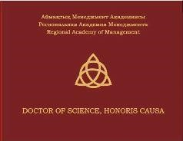
Диплом Почётного доктора наук
(Doctor of Science, Honoris Causa)
Академическая степень Почётного доктора наук (Doctor of Science,
Honoris Causa) присваивается ученым, достигшим больших успехов и получившим известность в какой-либо области научных знаний, без прохождения курса обучения в докторантуре и без защиты докторской диссертации.
Почётные доктора наук привлекаются к научной и преподавательской деятельности и читают лекции в лучших вузах многих стран мира.

Нагрудный знак «Почетный доктор наук
(Doctor of Science, Honoris Causa)»
С целью возрождения академических традиций и повышения авторитета ученых и преподавателей, внесших значительный вклад в науку, и удостоенных академической степени Почетного доктора наук
(Doctor of Science, Honoris Causa), учрежден нагрудный знак «Почетный доктор наук (Doctor of Science, Honoris Causa)», изготовленный из драгоценных металлов: золота и серебра. Он предназначен для ношения на правой стороне груди.

Нагрудный знак «Профессор»
С целью возрождения университетских традиций и повышения авторитета ученых и преподавателей, имеющих ученые или академические звания ассоциированного профессора (доцента) или профессора, учрежден почётный нагрудный знак «Профессор», изготовленный из драгоценных металлов: золота и серебра. Он предназначен для ношения на правой стороне груди.

Нагрудный знак «Доцент»
С целью возрождения университетских традиций и повышения авторитета ученых и преподавателей, имеющих ученое или академическое звание доцента, учрежден почётный нагрудный знак «Доцент», изготовленный из драгоценного металла: серебра с позолотой. Он предназначен для ношения на правой стороне груди.

Подробности на нашем сайте: www.regionacadem.org в разделе
«Награды Академии»

Regional Academy of Management
European Scientific Foundation Institute of Innovation
Regional Center for European Integration
National Institute of Economic Research
Batumi Navigation Teaching University
Sokhumi State University
Ukrainian Assembly of Doctors of Sciences in Public Administration
East European Institute
International Toktomamatov University in Jalal-Abad
Taraz Innovation and Humanities University

"The Europe and the Turkic World:
Science, Engineering and Technology"

Materials of the V International
Scientific-Practical Conference

May 6-8, 2020
(Ankara, Turkey)

Volume I

Ankara, 2020

All materials are published in author's edition.
The authors are responsible for the content of articles and for possible spelling and punctuation errors.

Все материалы опубликованы в авторской редакции.
Ответственность за содержание статей и за возможные орфографические и пунктуационные ошибки несут авторы.

© Regional Academy of Management, 2020

